2.5 极限存在准则 两个重要极限
习题2.5
- 用单调有界数列必有极限的定理证明下列数列的极限存在：
（1）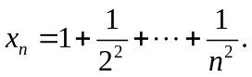
证明：显然单调上升。又因为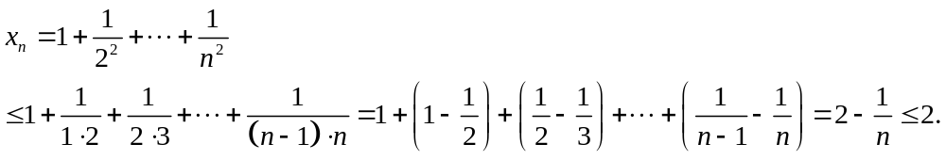
所以有极限。
（2）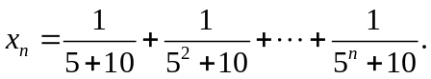
证明：显然单调上升。又因为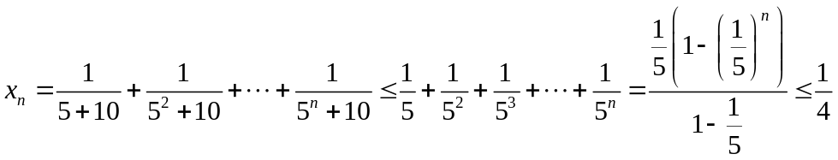
所以有极限。
（3）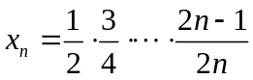
证明：显然单调下降。又因为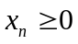，所以有极限。
（4）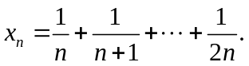
证明：
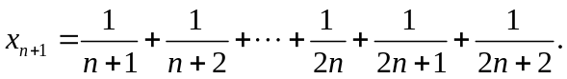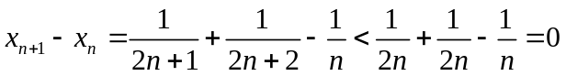。所以单调下降。又因为，
所以有极限。
- 求下列数列的极限：
（1）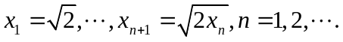
解：显然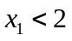。假设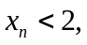则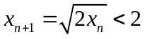。所以由归纳法，所有的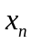都小于。进而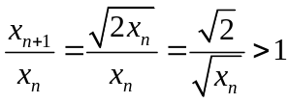，单调上升，所以极限存在。设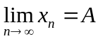，则由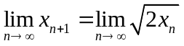得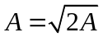，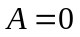或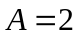。根据单调上升，应有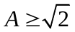，所以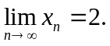
（2）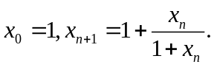
解：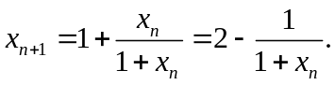由此看出，若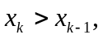则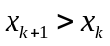，而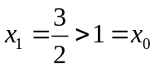，所以单调上升，有上界，所以极限存在。设，则由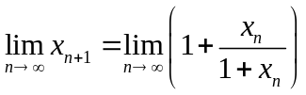得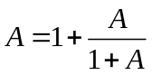，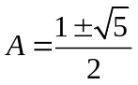。根据的每项都为正数，应有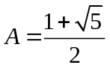，所以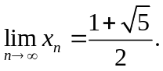
（3）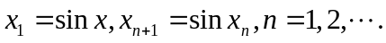
解：情形1：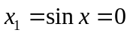
显然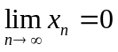。
情形2：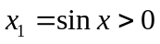。
此时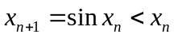，所以单调下降，有下界，所以极限存在。设，则由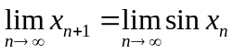得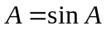，。所以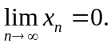
情形3：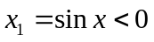。
此时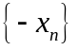满足情形2，所以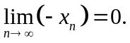所以
（4）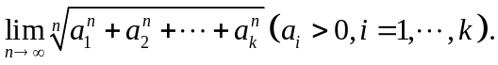
解：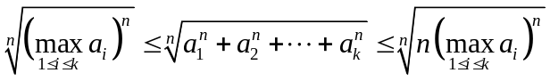，
而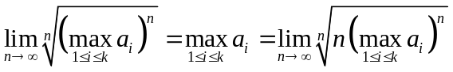，所以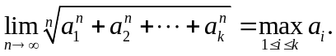
- 计算下列极限：
（1）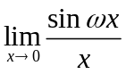
解：原式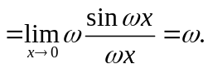
（2）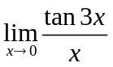
解：原式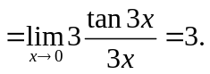
（3）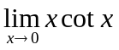
解：原式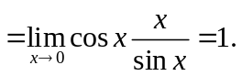
（4）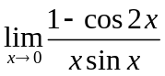
解：原式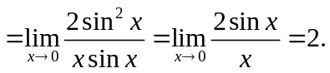
（5）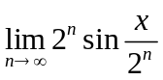
解：原式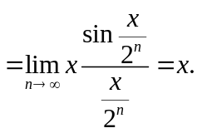
（6）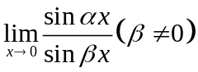
解：原式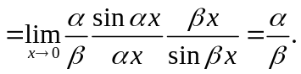
（7）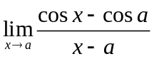
解：原式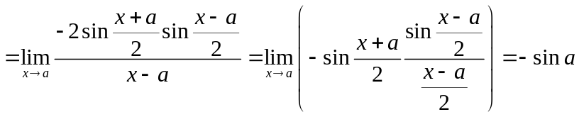。
（8）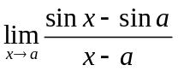
解：原式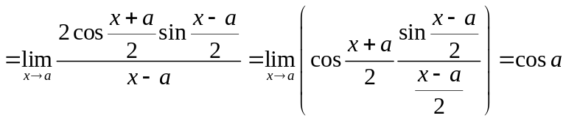。
（9) 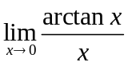
解：原式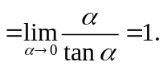
（10）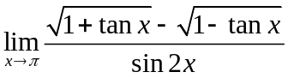
解：原式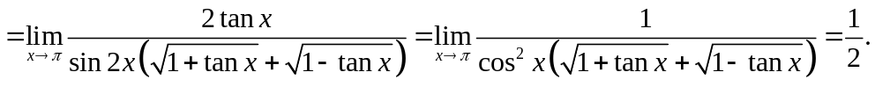
（11）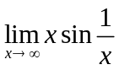
解：原式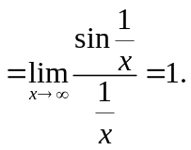
（12）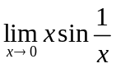
解：是时的无穷小量，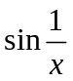有界，所以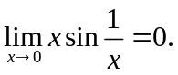
（13）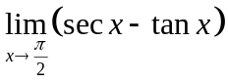
解：原式
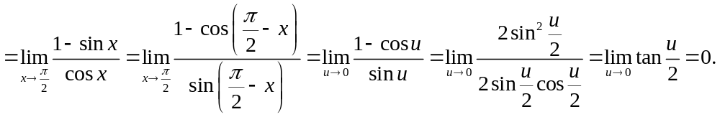
(14)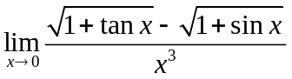
解：原式
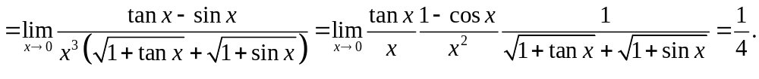
(15)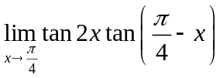
解：原式
4。计算下列极限：
（1）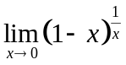。
解：原式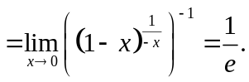
（2）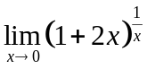。
解：原式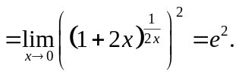
（3）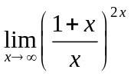。
解：原式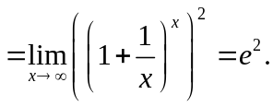
（4）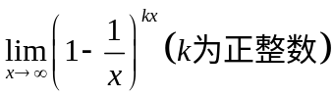。
解：原式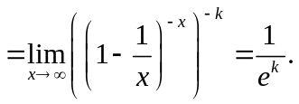
（5）若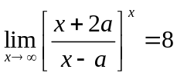，求。
解：原式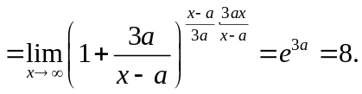所以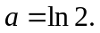
（6）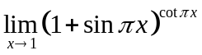。
解：原式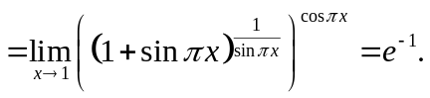
（7）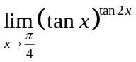。
解：原式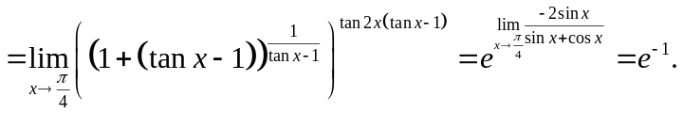
（8）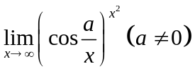。
解：原式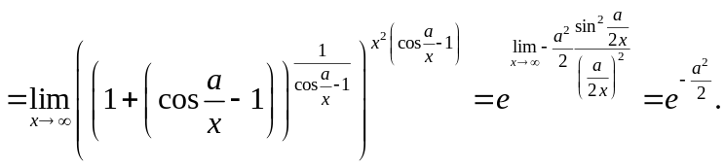
（9）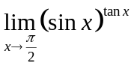。
解：原式
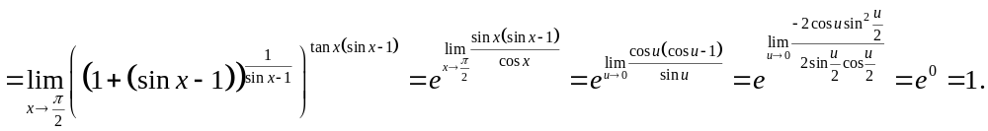5.利用极限存在准则证明：
（1）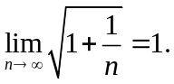
证明：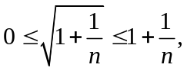而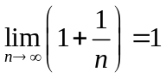，所以
（2）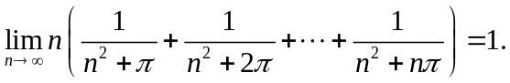
证明：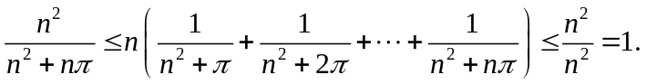而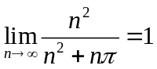，所以
（3）数列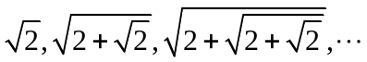的极限存在。
证明：显然数列单调上升。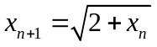，若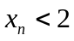，则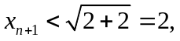又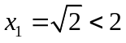，所以对于所有的都有，所以数列的极限存在。
（4）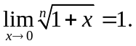
证明：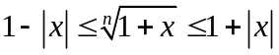，而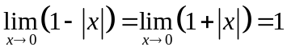，所以
（5）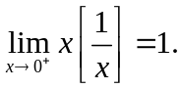
证明：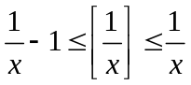，所以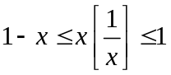，而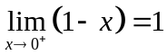，所以
（6）设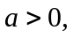证明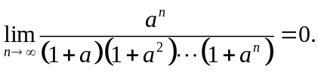
证明：情形1：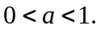
由于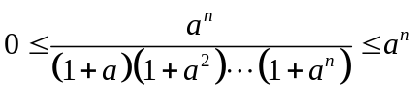，而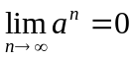，所以
情形2：。
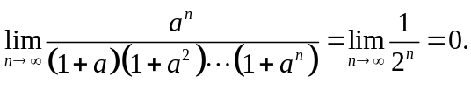
情形3：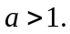
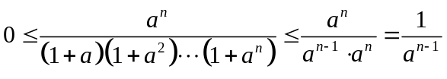，而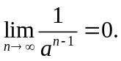所以

